Инструкция и основные обозначения в программе info МТР

# Основные обозначения статусов Распоряжений

|  |  |  |
| --- | --- | --- |
| Статус | Описание | Код |
| **Создание** | Создание распоряжения инженером ресурсного отдела (заполнении информации). | 0 |
| **На согласовании** | Распоряжение заполнено, необходимо согласование начальника ресурсного отдела. | 10 |
| **Согласован** | Распоряжение согласовано начальником ресурсного отдела. | 20 |
| **В работе** | Распоряжение обрабатывается на складе (формирование груза, отгрузка). | 30 |
| **Отправлен** | Груз сформирован и отправлен на участок. | 40 |
| **На участке** | Груз прибыл на участок, ведется работа по его приемке. | 50 |
| **Завершено** | Груз принят участок, заключительный этап. | 60 |

# Основные обозначения статусов Информации о движении МТР

|  |  |  |
| --- | --- | --- |
| Статус | Описание | Код |
| **В работе** | Создание распоряжения инженером ресурсного отдела (заполнении информации). | 0 |
| **Отправлен** | Распоряжение заполнено, необходимо согласование начальника ресурсного отдела. | 10 |
| **На участке** | Груз прибыл на участок, ведется работа по его приемке. | 20 |
| **Завершено** | Распоряжение согласовано начальником ресурсного отдела. | 30 |

# Инструкция по формированию информации о движении мтр в Управлении

1) Для входа в программу info_МТР необходимо через браузер Google Chrome в адресной строке ввести имя <http://srv-umts-mtr/mtr/>

2) Авторизуемся в программе, вводим «имя пользователя» и «пароль» и наживаем «Войти»

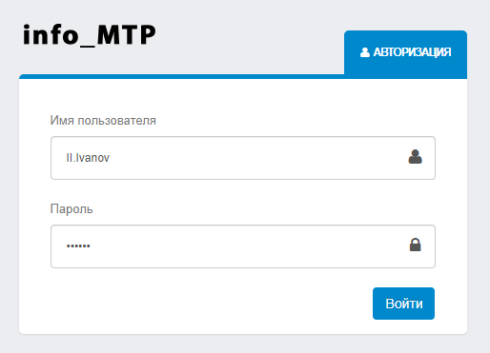

11111111111111212

3) Переходим на главную страницу программы «info_МТР», на данной странице доступа текущая информация по «Распоряжениям» и «Информации о движении МТР»

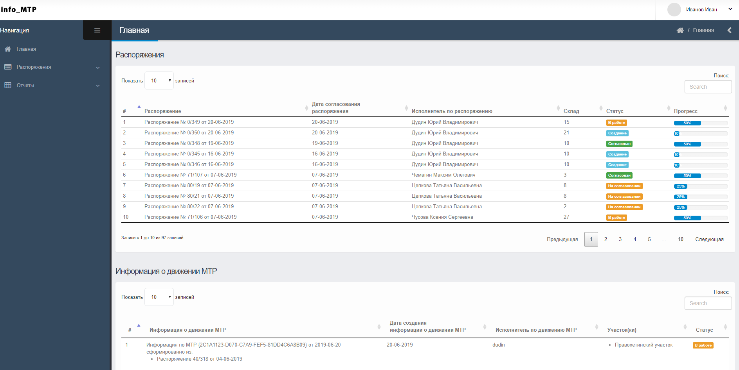

4) Для формирования формы по заполнению информации о движении МТР необходимо перейти в раздел «Информация о движении МТР» подраздел «Для участков информация о движении МТР»

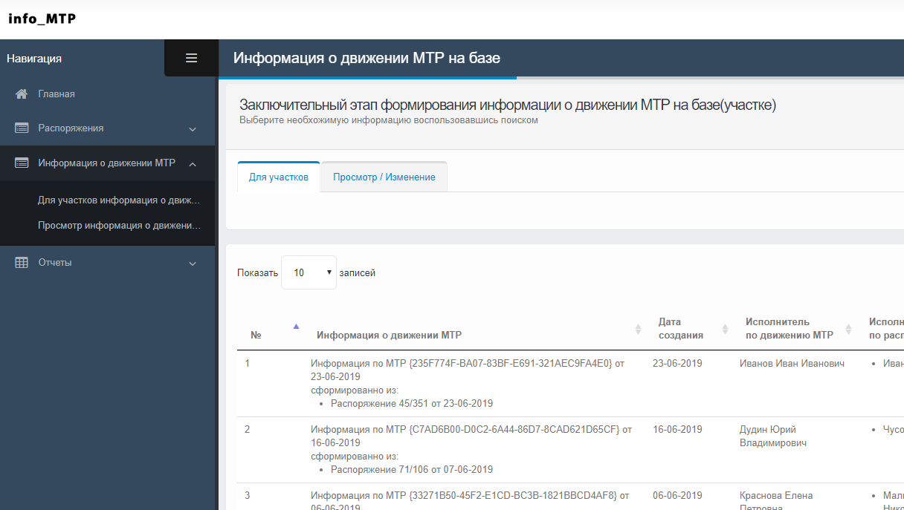

11111111111111212

5) В данном разделе необходимо выбрать информацию о движении МТР и нажать кнопку «В работу»

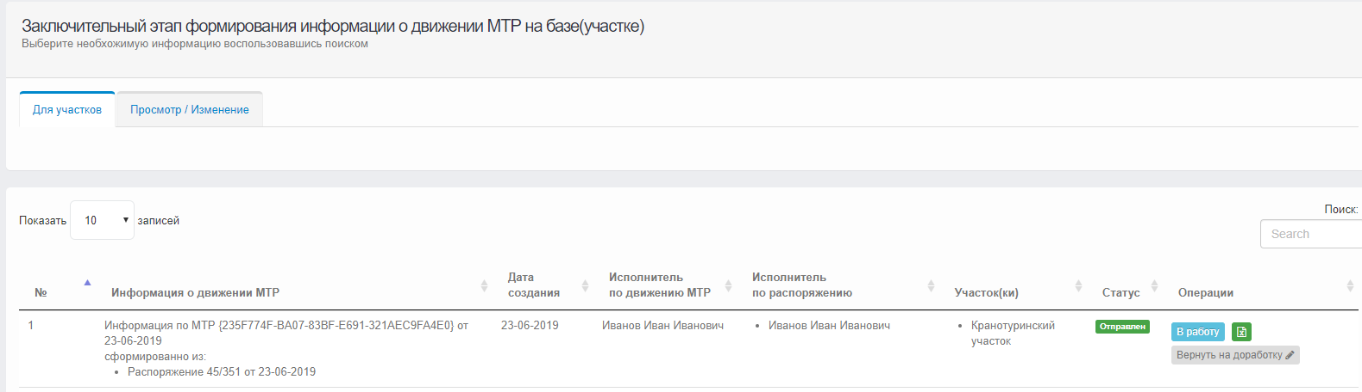

11111111111111212

6) В окне Информация о движении МТР на базе(информация для участков) необходимо заполнить по каждому МТР информация и нажать сохранить

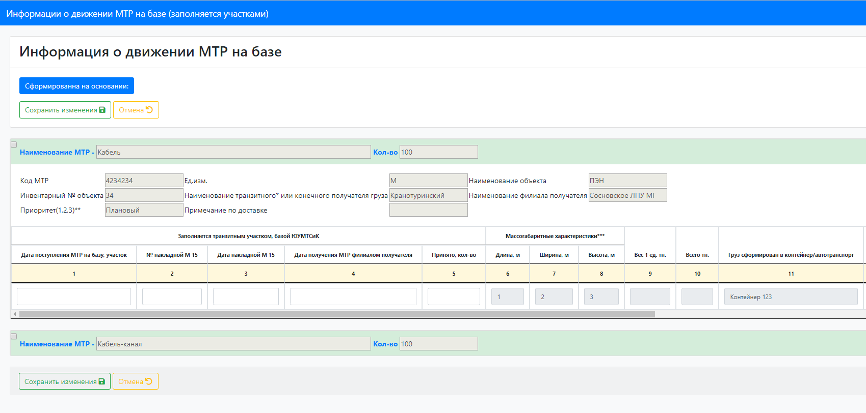

11111111111111212

11111111111111212

7) После заполнения всей информации о движении МТР, для завершения всего этапа приемки, необходимо нажать кнопку «Завершить».

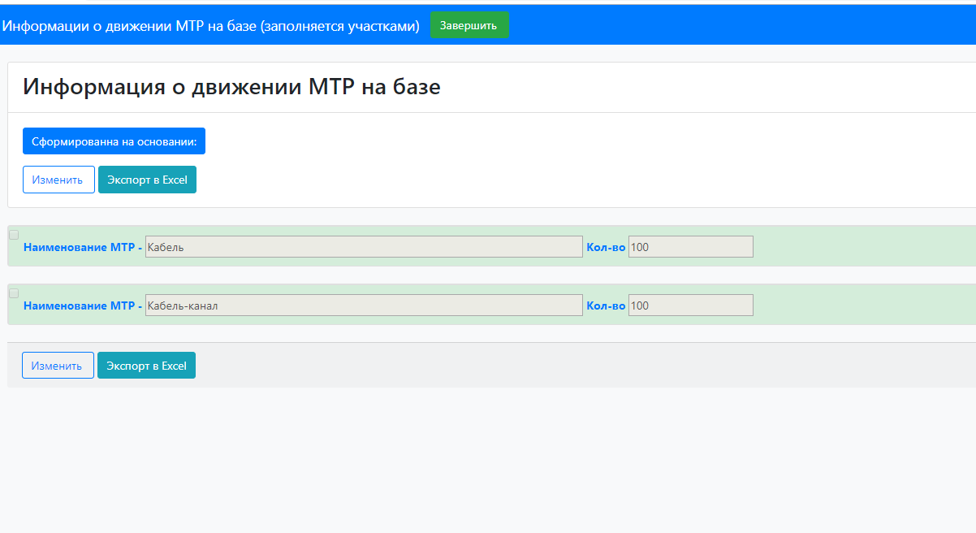

11111111111111212